I MIANI E LA BALLA D'ORO
Giuseppe Dalla Santa, PER LA BIOGRAFIA DI UN BENEFATTORE DELL'UMANITA' NEL '500, 1917, pag. 35:
E' noto che tutti i patrizi veneziani a venticinque anni partecipavano di diritto al Maggior Consiglio, ma si praticava pure una presentazione al Magistrato dell'Avogaria di Comun, dei giovani, dell'età giurata almeno di diciotto anni compiuti, i quali intendevano concorrere alla estrazione, nel giorno di Santa Barbara, ( 4 dicembre ), di trenta palle dorate che davano ai fortunati il diritto di entrare nel supremo consesso prima dell'età prescritta. Tale grazia denominavasi barbarella, e BALLA D'ORO é pur oggi il titolo dei registri orginari nei quali sono raccolte quelle presentazioni.
I genitori giuravano sulla paternità e sulla età dei figli che presentavano. Altri due nobili confermavano con la loro testimonianza giurando anch'essi sulla legittimità dei natali del giovane candidato " per publicam vocem et famam ".
Queste presentazioni si riveleranno assai importanti per la ricerca storica:
1. Permettono di stabilire l'età di un personaggio, normalmente compresa tra i 18 ed i 25 anni e, a volte, si precisa addirittura l'anno, il mese ed il giorno della nascita.
2. Permettono di stabilire l'identità del padre e dei nonni: senza questi dati la ricerca su di un personaggio rimane sempre molto esposta a numerosi equivoci o scambi di persone, specialmente a ...Venezia.
3. Permettono di conoscere il nome della madre: dato utilissimo perché il nome della donna non compare neanche nell'atto di matrimonio.
4. Il nome dei testimoni rappresenta di certo due persone che godevano di grande stima da parte dei genitori dei candidati: la stima, la frequentazione dovevano poi allargarsi alle intere loro famiglie.
5. Anche se non necessariamente, le tre famiglie, che si nominano in simile documento, dovevano appartenere ad una stessa unità geografica, cioé la stessa parrocchia o sestiere.

Le presentazioni dei Miani alla Balla d’Oro dal 1469al 1495, in tutto 7, sono reperibili in A S V, AVOGARIA DI COMUN, BALLA D'ORO, registro III, c. 272 v, quelle dal 1501 al 1514 in A S V, AVOGARIA DI COMUN, BALLA D'ORO, registro IV, c. 301v, in tutto 8.
Solo dalla lettura della fotocopia, ottenuta dal microfilm, cioé solo tardivamente, mi sono accorto che in calce alla pagina era scritto

VADE AD C. 311, dove forse continuavano le presentazioni di altri

Miani, ( ad altra occasione !)  ELENCO:  1. Miani Tommaso di Secondo | 19.11.1469 | Sebastiano
Miani Polantonio di Giacomo
2. Miani Giacomo di Secondo | 27.8.1473 | Giovanni
3. Miani Giacomo di Secondo | 19.11.1475 | Lorenzo
4. Miani Girolamo di Marco | 21.10.1481 | Giov.Francesco
5. Miani Angelo di Luca | 14.3.1491 | Luca
6. Zeno Elisabetta, ved. Miani Alvise | 24.11.1491 | Alvise
7. Miani Ange1o di Luca | 28.11.1495 | Carlo
8. Morosini Eleonora ved. Miani Angelo | 17.10.1501 | Marco
9. Miani Polantonio di Giacomo | 27.10.1506 | Battista
10. Morosini Eleonora ved. Miani Angelo | 1.12.1506 | Girolamo
11. Miani Polantonio di Giacomo | 7.11.1508 | Giacomo
12. Miani Polantonio di Giacomo | 4.5.1510 | Bernardino
13. Miani Polantonio di Giacomo | 25.10.1514 | Pietro
14. Miani Giov. Francesco di Girolamo | 8.11.1514 | Agostino
15. Miani Marco di Angelo | 27.1.1514 | Angelo

1
ASVenezia, Avogaria di Comun, Balla d’oro, reg. 164-III (1464-1496), pag. 554

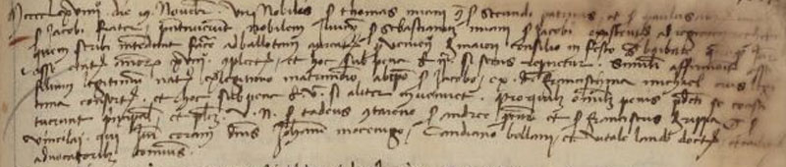

AVOGARIA DI COMUN, BALLA D'ORO, registro III, c. 272:

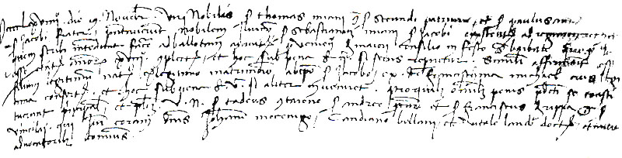

19.11.1469
MCCCCLXVIIII die 19 novembris. Viri nobiles sier Thomas Miani quondam sier Secundi patruus et sier Paulus Antonius q. sier Jacobi frater presentaverunt nobilem juvenem sier Sebastianum quondam Jacobi ostendentes ad registrum quem scribi intendant facere ad ballotam aureatam pro veniendo de Majori Consilio in festo Sanctae Barbarae, quemque iuraverunt esse etatis annorum XVIII completorum, et hoc sub pena f. v. si secus repperiretur. Similiter affirmaverunt esse filium legittimum natum ex legittimo matrimonio ab ipso sier Jacobo et ex domina Franceschina Michael eius legittima consorte. Et hoc sub pena f. v. si aliter inveniretur, pro quibus omnibus penis se constituerunt fidejusseres et plezios viri nobiles sier Tadeus Contareno sier Andreae procuratoris et Franciscus de Rippa quondam sier Vincislai qui iuraverunt coram dominis Joanne Mocenigo, Candiamo Bollani et Vitale Lando doctore et equite advocatoribus comunis.

Quindi Sebastiano Miani q. Giacomo è nato nel 1450
Sua madre è Franceschina Michiel
Giurano: Taddeo Contarini q. Andrea ( Contarini Andrea diventa proc nel 1409. Il figlio Contarini Taddeo, pr 1458, si sposa nel 1480: sier Tadio Contarmi q. sier Andrea proc dal Dedo in la fia q. sier Antonio Dandolo el dott q. sier... Nel 1514, la sua vedova, Laura, ed i figli dichiarano a San Vidal ).

Francesco Dalla Riva q. Venceslao (Francesco Dalla Riva, meglio Antonio-Francesco, inizio carriera 1458, aveva due nipoti, figli del fratello, Bernardin, inizio carriera 1471, che nell’agosto-ottobre 1511, combattono a Treviso insieme a Marco Miani, fratello di San Girolamo, Vincenzo, ed Alvise, carriera 1503. Segnalo poi che Dalla Riva Giovanni di Domenico, nel 1514, dichiara a San Vidal ).
Presentatori:
Tommaso Miani q. Secondo (1446: sier Thomà Miani q. sier Segondo q. sier Zuane in al fia de sier Lunardo Pitturi. Per un approfondimento su questa famiglia cfr. Secondo Brunelli, Luca Miani nonno di San Girolamo…, pag. 11 e seg. )

Paolo Antonio Miani di Giacomo (Paolo Antonio Miani pr 1460, si sposa nel 1483: sier Polo Antonio Miani q. sier Jacomo q. sier Segondo in la fia de sier Francesco Moresini q. sier Zuane da San Cassam. E’ il fratello di Sebastiano Miani. Per un approfondimento su questa famiglia cfr. Secondo Brunelli, Luca Miani nonno di San Girolamo…, pag. 15 e seg.)

2
ASVenezia, Avogaria di Comun, Balla d’oro, reg. 164-III (1464-1496), pag. 554

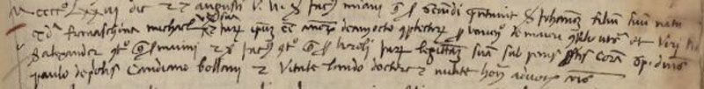

AVOGARIA DI COMUN, BALLA D'ORO, registro III, c. 272:

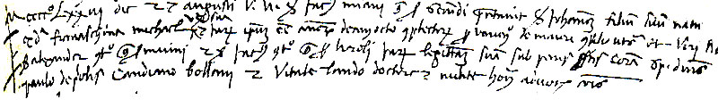

27.8.1473
MCCCCLXXIII die 27 augusti. Vir nobìlìs sìer Jacobus Mìanì quondam sìer Secundì presentavìt sìer Johannem fìlìum suum natum ex eo et ex domina Franceschina Mìchiel uxore sua ìegìttìma ut supra et ìuravìt ìpsum esse annorum decem octo completorum pro venìendo de Majorì Consìlìo ut supra et Viri Nobiles sìer Alexander Contareno quondam sìer Marìnì et sìer Jacobi Contareno quondam sìer Carolì ìuraverunt legìttìmìtatem suam sub penis suprascriptis coram spect dominis domìnìs Paulo de Priolìs, Candiano Bollani et Vitale Lando doctore et milite advocatorìbus comunis.

Quindi Giovanni Miani di Giacomo è nato nel 1455 (1441
sier Jacomo Mìani q. sier Segondo ìn la fìa de sìer Pìero Vìtturì; 1440, sìer Nicolò Miani q. sìer Marco q. sier Zuane in la fia q. sier Vidal Michiel. Nìcolò Mìanì é ìnesìstente nel Barbaro, come fìglìo dì Marco. Miani. Battìsta di Gìacomo, ìnìzìo carriera 1473, non sì é sposato. Diverrà capo del Consìglio dei X, sarà 'cazado' in una discussione per dare carica a Marco Mìani di Angelo, morirà ìl 20.4.1529 e sarà sepolto nelle arche dei Mìanì del chìostro dì Santo Stefano. Per un approfondimento su questa famiglia cfr. Secondo Brunelli, Luca Miani nonno di San Girolamo…, pag. 11 e seg. )
Sua madre è Franceschina Michiel
Giurano:
Alessandro Contarini q. Marino (Alessandro Contarìnì dì Marìn ìnìzìa la carriera nel 1430)
Giacomo Contarini q. Carlo (Giacomo Contarini di Carlo ìnìzìa la carriera nei 1435. Sua madre sì chiamava Bianca Mìchìel: probabìlmente ìmparentata con la madre dì Gìovannì Miani. 1443: Sier Alex Contarini q. Marin Zojello In la fia de sier Marco Venier Kav q. Marco )

3
ASVenezia, Avogaria di Comun, Balla d’oro, reg. 164-III (1464-1496), pag. 554

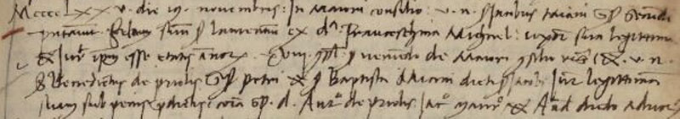

AVOGARIA DI COMUN, BALLA D'ORO, registro III, c. 272:
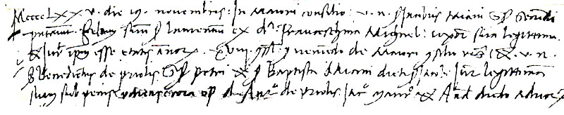

19.11.1475
MCCCCLXXV die 19 novembris, In Majori Consilio.Vir nobilis sier Jacobus Miani quondam sier Secundi presentavit filium suum sier Laurentium ex domina Franceschina Michael uxore sua legittima et iuravit ipsum esse etatis annorum XVIII completorum pro veniendo de Majori Consilio et insuper viri nobiles sier Benedictus de Priolis quondam sier Petri et sier Battista Miani dicti sier Jacobi iuraverunt legittimitatem suam sub penis predictis et haec coram magnificis dominis Antonio de Priolis, Jacobo Mauro et Andrea Diedo advocatoribus Comunis.

Quindi Lorenzo Miani di Giacomo è nato nel 1457 (1441: sier Jacomo Miani q. sier Segondo q. sier Zuane in al fia de sier Lorenzo Pitturi. 1440: sier Nicolò Miani q. sier Marco q. sier Zuane in la fia q. sier Vidal Michiel. Nicolò Miani di Marco é inesistente per il Barbaro. Miani Lorenzo, inizio carriera 1475, nel 1514 dichiara a San Trovaso. 1446: sier Benetto Priulli de sier Piero dal Banco q. sier Lorenzo in la fia de sier Piero d'Armer q. sier Catarin. Miani Battista di Giacomo, fratello di Lorenzo, inizia la carriera nel 1462. Non si é sposato. E’ancor vivo nel 1531. Per un approfondimento cfr. Secondo Brunelli, Luca Miani nonno di San Girolamo…, pag. 11 e seg. )

Sua madre è Franceschina Michiel
Giurano:
Benedetto Prioli q. Pietro ( Prioli Pietro pr 1368, sposato con Cataruzza Venier. Priuli Benedetto, il figlio, pr 1446, sposato nel 1446: sier Benetto de Priuli de sier Piero dal Banco q. sier Lorenzo in la fia de sier Piero d’Armer q. sier Catarin. La sposa si chiama Zanetta D’Armer )
Battista Miani di Giacomo (Per un approfondimento su questa famiglia cfr. Secondo Brunelli, Luca Miani nonno di San Girolamo…, pag. 11 e seg. )

4
ASVenezia, Avogaria di Comun, Balla d’oro, reg. 164-III (1464-1496), pag. 554

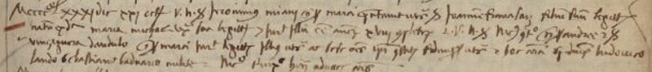

AVOGARIA DI COMUN, BALLA D'ORO, registro III, c. 272:
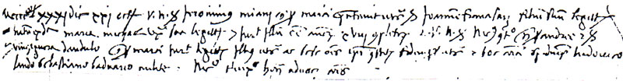

21.10.1481
MCCCCLXXXI die XXI octobris. Vir nobilis Hieronimus Miani quondam sier Marci presentavit sier Joannem Franciscum filium suum legittimum natum ex domina Maria Michiel uxore sua legittima et iuravit illum esse annorum XVIII completorum. Et viri nobiles sier Nicolaus Contareno quondam sier Andreae et sier Vinciguerra Dandulo quondam sier Marci iuraverunt legittimitatem illius ut supra et sese omnium ipsi constituentes fidejussores ut supra et haec coram magnificis dominis Ludovico Lando, Sebastiano Baduario, Nicolao Trevisano tribus advocatoribus comunis.

Quindi Giovanframcesco Miani di Girolamo è nato nel 1463 (1459: sier Hironimo Miani q. sier Marco q. sier Zuane in la fia q. sier Zuane Michiel q. sier Ferigo. 1492: sier Zuanfrancesco Miani de sier Hieronimo q. sier Marco in la fia de sier Piero Foscarini q. sier Lorenzo. Per un approfondimento su questi personaggi cfr. Secondo Brunelli, Giovanfrancesco Miani di Girolamo, di Marco, corbetta 27.2.2010 )
Sua madre è Maria Michiel.
Giurano:
Nicolò Contarini q. Andrea (1451: sier Nicolò Contarmi dal Naso q. sier Andrea q. sier Nicolò Kav in al fia de sier Dario Malipiero q. sier Michiel
Vinciguerra Dandolo q. Marco ( Vinciguerra Dandolo di Marco, inizio carriera 1445, abita a San Fantin, contrada del sestiere di San Marco, confinante con quella di San Vidal. Dandolo Paolo, suo fratello, testimonierà sulla legittimità dei natali di Luca Miani, il 14.3.1491).

5
ASVenezia, Avogaria di Comun, Balla d’oro, reg. 164-III (1464-1496), pag. 554

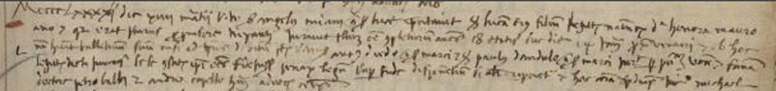

AVOGARIA DI COMUN, BALLA D'ORO, registro III, c. 272:

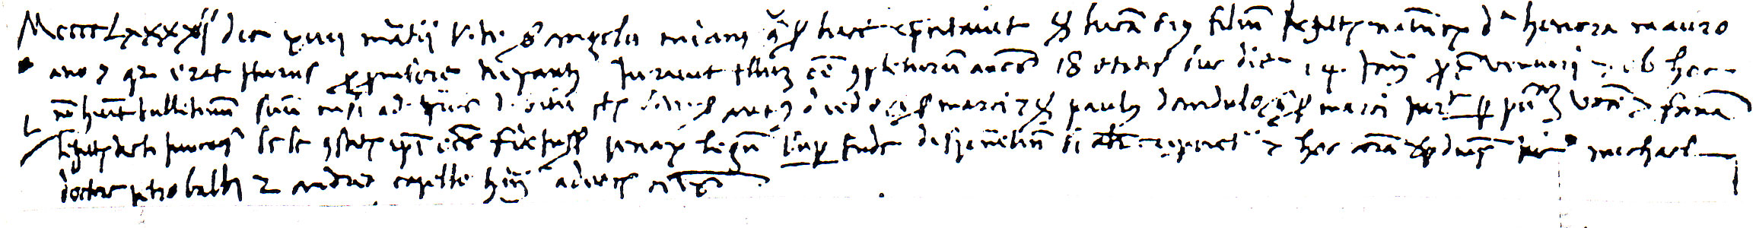

14.3.1491
MCCCCLXXXXI die XIIII martii. Vir nobilis sier Angelus Miani quondam sier Lucae presentavit sier Lucam eius filium legittimum natum ex domina Lionora Mauroceno, qui erat profecturus pro ( expugnatione? ) Lipanti, iuravit illum esse completurum annos 18 etatis in diem 14 mensis proximi Jannuarii proximi venturi. ( … non habet bulletinum suum nisi ad Procuratores de citra). Et insuper Vettor magnificus Antonius Diedo quondam sier Marci et Paulus Dandulo quondam sier Marci iuraverunt per publicam vocem et famam legittimitatem dicti juvenis sese constituentes fidejussores penarum legum superinde disponentium si secus repperiretur. Et haec coram magnificis dominis Nìcolao Michael doctore, Petro Balbi et Andrea Capello tribus advocatoribus comunis.

Quindi Luca Miani di Angelo è nato nel 1474 (1469:sier Anzolo Miani q. sier Luca q. sier Marco in la fia q. sier Stai Tron q. sier Luca q. sier Donado. 1472: sier Anzolo Miani q. sier Luca q. sier Marco, V° in la fia q. sier Carlo Moresini da Lisbona q. sier Nicolò. 1514: sier Luca Miani q. sier Anzolo q. sier Luca in la fia q. sier Vettor Bragadin, relicta q. sier Vicenzo Minotto. Per approfondimenti cfr. Secondo Brunelli, Miani Luca q. Angelo,Corbetta 20.8.2009 e Secondo Brunelli, Miani Angelo q. Luca, Corbetta 15.8.2009 )
Sua madre è Eleonora Morosini.
Giurano:
Antonio Diedo q. Marco ( Marco Diedo pr 1421. Antonio Diedo pr 1460, si sposa nel 1476: sier Antonio Diedo de Rivigno q. sier Marco q. sier Piero in la fia de sier Polo Moresini q. sier Marin )
Paolo Dandolo q. Marco (Paolo Dandolo di Marco pr 1465, risposato nel 1530. Suo fratello, Dandolo Vinciguerra, aveva testimoniato sulla legittimità dei natali di Giovan Francesco Miani, il 21.10.1481. Paolo Dandolo doveva abitare a S. Barnaba, dove dichiaravano due suoi figli, Andrea e Marco, nel 1514 )

6
ASVenezia, Avogaria di Comun, Balla d’oro, reg. 164-III (1464-1496), pag. 554

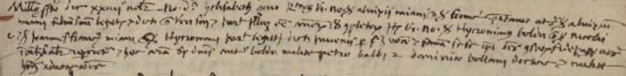

AVOGARIA DI COMUN, BALLA D'ORO, registro, III, c. 272:
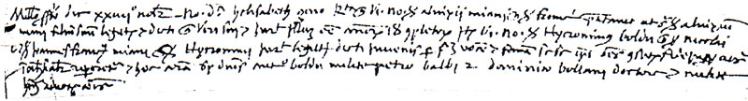

24.11.1491
Millesimo suprascripto, ( 1491 ), die XXIIII novembris. Nobilis domina Helisabeth Zeno relicta quondam sier viri nobilis Aluixii Miani quondam sier Francisci presentavit ut supra sier Aluisium Miani filìum suum legittimum et dicti quondam viri sui et iuravit illum esse annorum 18 completorum. Et insuper Viri Nobiles sier Hyeronimus Boldu quondam sier Nicolai et sier Joannes Franciscus Miani quondam sier Hyeronimi iuraverunt legittimitatem dicti juvenis per publicam vocem et famam se se ipsos omnes constituentes fidejussores omnium penarum si secus repperiretur et haec coram magnificis deminis Nicolao Boldu, Petro Balbi et Dominico Bollani doctore et milite, tribus advocatoribus comunis.

Quindi Alvise Miani q. Francesco è nato nel 1473 (Alise Miani abita a San Vidal, sposato nel 1473: sier Alvise Miani q. sier Francesco q. sier Vidal in la fia de sier Marin Zen q. sier Jacomo. Miani Francesco pr 1424, sposato con Luchina Barbaro )

Sua madre è Elisabetta Zen
Giurano:
Girolamo Boldu q. Nicolò (Boldu Girolamo sine data, sposato nel 1490: sier Hieronimo Boldu q. sier Nicolò q. sier Francesco in la fia de sier Marco Balbi q. sier Alvise dal Banco. Il padre, Boldu Nicolò pr 1431, sposato con Lucrezia Svigo )
Giovan Francesco Miani q. Girolamo (Miani Giovanframcesco pr 1481, abita a San Vidal, si sposa nel 1492: sier Zuanfrancesco Miani de sier Hieronimo q. sier Marco in la fia de sier Piero Foscarini q. sier Lorenzo. Per approfondimenti cfr. Secondo Brunelli, Giovanni Francesco Miani di Girolamo, di Marco, Corbetta 27.2.2010 )

7
ASVenezia, Avogaria di Comun, Balla d’oro, reg. 164-III (1464-1496), pag. 554

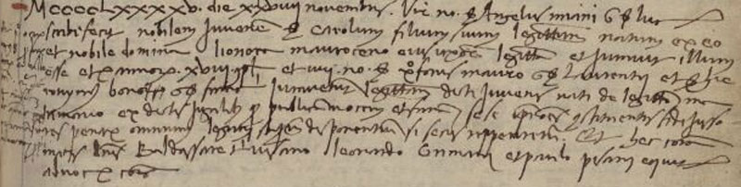

AVOGARIA DI COMUN, BALLA D'ORO, registro III, c. 272:

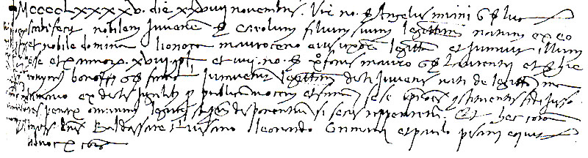

28.11.1495
MCCCCLXXXXV die XXVIII novembris. Vir nobilis sier Angelus Miani quondam sier Lucae scribi fecit nobilem juvenem sier Carolum fiìium suum legittimum natum ex eo et nobile domina Lionora Mauroseno eius uxore legittima et iuravit illum esse etatis annorum XVIII completorum. Et insuper nobiles viri Xforus Mauro quondam sier Laurentii et Hieronymus Bono quondam sier Francisci iuraverunt legittimitatem dicti juvenis nati de legittimo matrimonio ex dictis jugalibus per publicam vocem et famam. Sese ipsos constituentes fidejusseres penarum omnium legum statutarum disponentium si secus repperiretur. Et haec coram magnificis dominis Baldassare Trevisano, Leonardo Grimani et Paulo Pisani equite advocatoribus comunis.

Quindi Carlo Miani di Angelo è nato nel 1477 ( Angelo Miani pr 1460, si sposa nel 1469: sier Anzolo Miani q. sier Luca q. sier Marco in la fia q. sier Stai Tron q. sier Luca q. sier Donado. Si risposa nel 1472: sier Anzolo Miani q. sier Luca q; sier Marco, V° in la fia q. sier Carlo Moresini da Lisbona q. sier Nicolò. Per approfondimenti cfr. Secondo Brunelli, Miani Angelo q. Luca, Corbetta 15.8.2009. Carlo Miani pr 1495, si sposa nel 1523: sier Carlo Miani q. sier Anzolo q. sier Luca in la fia q. sier Fantin Zorzi. Per approfondimenti cfr. Secondo Brunelli, Miani Carlo q. Angelo, Corbetta 21.11.2009 )

Sua madre è Eleonora Morosini
Giurano:
Cristoforo Moro q. Lorenzo (1472: sier Xforo Moro q. sier Lorenzo q. sier Antonio proc in la fia q. sier Antonio Priuli q. sier Lorenzo. Si risposa nel 1476: sier Xforo Moro q. sier Lorenzo q. sier Antonio proc, V° in la fia q. sier Vettor Capello relicta q. sier Piero Soranzo. Si sposa per una terza volta nel 1481: sier Xforo Moro q. sier Lorenzo q. sier Antonio proc, V°V° in al fia de sier Cosma Pasqualigo q. sier Polo. Si sposa per una quarta volta nel 1515: sier Xforo Moro q. sier Lorenzo q; sier Antonio proc, V°V°V° in la fia q. sier Donado da Leze, relicta q. sier Hieronimo Contarini Zanzetta. Moro Cristoforo q. Lorenzo, nel 1514 dichiara a San Giovanni Degolà, sestiere di Santa Croce. Nel 1514, dà una sua figlia in sposa a Giovanni Vitturi, 24 ottobre, con il quale Girolamo Miani, come persona di sua grande fiducia aveva militato nella cavalleria: cfr. NELLA MILIZIA EQUESTRE, G M 48-79. Collegamenti non dovevano mancare, anche se quelli di cui disponiamo ci mettono solamente sulla traccia.
Da ricordare: 1474, sier Hieronimo Morosini q. Carlo q, Nicolò da Lisbona in la fia q. sier Lorenzo Moro q. Antonio el proc. Lo sposo (1474) è fratello di Leonora Morosini-Miani. La sposa (1474) è sorella di Cristoforo Moro.
Parentela che si rivela importantissima per i rapporti tra le famiglie. Per legami con Elisabetta Capello ed i Miani con i Moro cfr. Secondo Brunelli, Elisabetta Capello, Corbetta 21.11.2010 )
Girolamo Bon q. Francesco ( Bon Francesco pr 1411, sposato con Taddia da Pesaro. Il figlio Girolamo pr 1460, sposato nel 1467: sier Hironimo Bon q. sier Francesco q. sier Alex in la fia de sier Angolo Michiel el dott. E sua figlia nel 1490: sier Zuane da Molin q. sier Francesco q. sier Zuane in la fia de sier Hironimo Bon q. sier Francesco q. sier Alex° Questo Molin hanno una buona vicinanza parentelare con i Molin cui andò sposa Cristina Miani. Girolamo Bon di Francesco doveva abitare nella contrada di San Fantin, confinante con quella di San Vidal, dove dichiara, nel 1514, un suo nipote )

8
ASVenezia, Avogaria di Comun, Balla d’oro, reg. 164-III (1464-1496), pag. 555

AVOGARIA DI COMUN, BALLA D'ORO, registro IV, c. 301

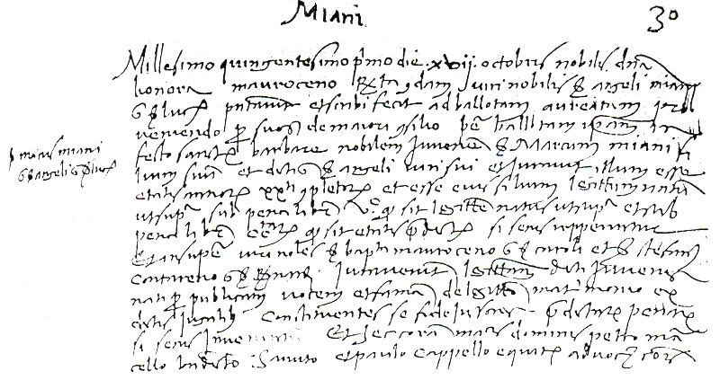

17.10.1501
Millesimo quingentesimo primo die XVII octobris. Nobilis domina Lionora Mauroceno relicta quondam viri nobilis sier Angeli Miani quondam sier Lucae presentavit et scribi fecit ad ballotam aureatam pro veniendo per suos de Majori Consilio per ballotam ipsam in festa Sanctae Barbarae nobilem iuvenem sier Marcum Miani filium suum et dicti sier Angeli viri sui et iuravit illum esse etatis annorum XX ti completorum et esse eius filium legittimum natum ut supra sub pena librarum V° et quod sit legittime natum ut supra et sub pena librarum centarum quod sit etatis predictae si secus repperiretur. Et insuper viri nobiìes sier Baptista Mauroceno quondam sier Caroli et sier Stefanus Contareno quondam sier Bernardi iuraverunt legittimitatem dicti iuvenis nati per publicam vocem et famam de legittimo matrimonio ex dictis jugalibus, constituentes se fidejussores predictarum penarum si secus inveniretur. Et haec coram magnificis dominis Petro Marcello, Benedicto Sanuto et Paulo Capello equite, advocatoribus comunis.

Quindi Miani Marco q. Angelo è nato nel 1481 ( Miani Marco pr 1501, si sposa nel 1504: sier Marco Miani q. sier Anzolo q. sier Luca in la fia de sier Dimostri Spandolin Kav grecho, P°. Si risposa nel 1520: sier Marco Miani q. sier Anzolo q. sier Luca, V° in la fia q. sier Alvise Basadonna, relicta q. sier Hieronimo da Molin. Per approfondimenti su di lui cfr. Secondo Brunelli, Miani Marco q. Angelo, Corbetta 30.8.2009. Per Miani Angelo cfr. Secondo Brunelli, Miani Angelo q. Luca, Corbetta 15.8.2009 )
Sua madre è Eleonora Morosini
Giurano:
Battista Morosini q. Carlo ( E’ il fratello di Eleonora Morosini. Morosini Battista sine dsi sposa nel 1481: sier Battista Morosini q. sier Carlo q. sier Nicolò da Lisbona in la fia q. sier Francesco Morosini q. sier Jacomo dalla Resta. Sua sorella Eleonora ha sposato Angelo Miani. Per un approfondimento su di lui cfr. Secondo Brunelli, I parenti Morosini di San Girolamo, Corbetta 8.2.1999 )
Stefano Contarini q. Bernardo (Contarini Stefano pr 1462, si sposa nel 1483: sier Stefane Contarini de sier Bernardo dalle do torre q. sier Nicolò in la fia de sier Hirenimo Zane q. sier Bernardo. Da Dichiarazione del 1514, abita a S. Maria Mater Domini. Per suo figlio Nicolò giurerà nel 1510. Lorenzo Orio dott

9
A S Venezia, AVOGARIA DI COMUN, BALLA D'ORO, registro IV, c. 301:

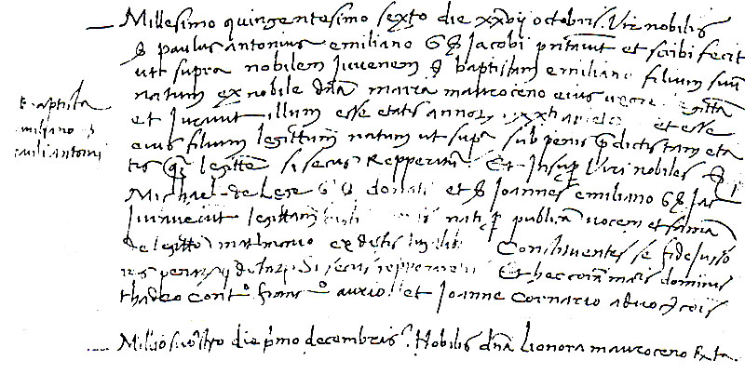

27.10.1506
( L’ultima riga manoscritta è stata riportata per vedere Millesimo quingentesimo sexto della pagina precedente del registro )

Millesimo quingentesimo sexto die XXVII octobris. Vir nobilis siel Paulus Antonius Emiliano quondam sier Jacobi presentavit et scribi fecit ut supra nobilem iuvenem sier Baptistam Emiliano filium suum natum ex nobile domina Maria Mauroceno eius uxore legittima et iuravit illum esse etatis annorum XX.ti completorum et esse eius fìlìum legittimum natum ut supra sub penis predictis tam etatis quam legittimitatis si secus repperiretur. Et insuper viri nobiles sier Michael de Leze quondam sier Donati et sier Joannes Emiliano quondam sier Jacobi iuraverunt legittimitatem dicti iuvenis per publicam vocem et famam nati de legittimo matrimonio ex dictis jugalibus constituentes se fidejussores penarum predictarum si secus repperiretur. Et haec coram magnificis dominis Thadeo Ccntareno, Francisco Aurio et Joanne Cornario advocatoribus comunis.

Quindi Battista Miani di Paolo Antonio è nato nel 1486 ( Miani Battista pr 1506. Il padre Giovan Paolo Miani pr 1460, si sposa nel 1483: sier Polo Antonio Miani q. sier Jacomo q. sier Segondo in la fia de sier Francesco Morosini q. sier Zuane da San Cassan. Da dichiarazioni dei 1514, abita a San Vidal, ad affitto di Maddaluzza Miani e contemporaneamente dichiara a San Giacomo in Orio. Per un approfondimento cfr. Secondo Brunelli, Luca Miani, nonno di San Girolamo …, Corbetta 2.10.2020, pag. 11 seg. )
Sua madre è Maria Morosini.
Giurano:
Michele da Leze q. Donato ( Donato da Leze pr 1437 sposato con Marina Donado, il figlio Michiel pr 1469, si sposa nel 1478: sier Michiel da Leze q. sier Donato q. sier Luca el proc in al fia de sier Antonio Marcello el proc q. sier Donato. La sposa si chiama Antonia Marcello. Suo nipote, Priamo da Leze giurerà per la legittimità dei natali di Morosini Girolamo, fratello di Eleonora Morosini ).
Giovanni Miani q. Giacomo ( Miani Giacomo pr 1429. Per un approfondimento cfr. Secondo Brunelli, Luca Miani, nonno di San Girolamo …, Corbetta 2.10.2020, pag. 11 seg. Giovanni Miani, in Sanudo XXVI, 206, é 'cazzado' perché parente di Marco Miani, del quale di discute, in Sanudo L, 199, si fa suo funerale in campo S. Stefano ).

10
A S Venezia, AVOGARIA DI COMUN, BALLA D'ORO, registro IV, c. 301:
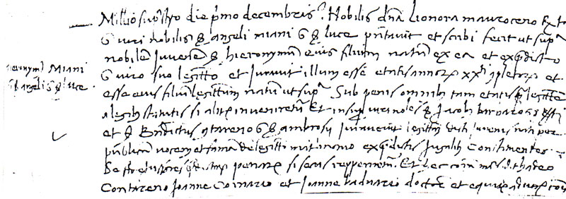

1.12.1506
Millesimo suprascripto, ( quingentesimo sexto ), die primo decembris. Nobilis domina Lionora Mauroceno relicta quondam viri nobilis sier Angeli Miani quondam sie Lucae presentavit et scribi fecit ut supra nobilem juvenem sier Hieronymum natum ex ea et ex predicto sier viro suo legittimo et iuravit illum esse etatis annorum XX.ti completorum et esse ejus fiiium legittimum natum ut supra sub penis omnibus tam etatis quam legittimitatis a legibus statutis si aliter inveniretur. Et insuper viri nobiles sier Jacobus Barbaro quondam sier Berti et sier Benedictus Contareno quondam sier Ambrosii iuraverunt legittimitatem dicti iuvenis nati per publicam vocem et famam de legittimo matrimonio ex predictis jugalibus, constituentes se fidejussores predictarum penarum si secus repperiretur. Et haec coram magnificis dominis sier Thadeo Contareno, Joanne Cornario et Joanne Baduario doctore et equite, advocatoribus comunis.

Quindi Girolamo Miani q. Angelo è nato nel 1486 (Per Miani Angelo cfr. Secondo Brunelli, Miani Angelo q. Luca, Corbetta 15.8.2009 )

Sua madre è Eleonora Morosini
Giurano:
Giacomo Barbaro di Berti ( Giacomo Barbaro si sposa nel 1494: sier Jacomo Barbaro q. sier Berti q. sier Stefano da Santa + in la fia q. sier Andrea Minio q. sier Lorenzo. Per un approfondimento cfr. Secondo Brunelli, Contarini Benedetto q. Ambrogio , Barbaro Giacomo q. Bertuzzi, Corbetta 16.11.2010 )
Benedetto Contarini q. Ambrogio ( Contarini Benedetto pr 1502. Il padre, Ambrogio Contarini sposato nel 1465: sier Ambruoso Contarini q. sier Zorzi q. sier Justo in la fia q. sier Bernardo Nani q. sier Zorz. Per un approfondimento cfr. Secondo Brunelli, Contarini Benedetto q. Ambrogio , Barbaro Giacomo q. Bertuzzi, Corbetta 16.11.2010 ).

11
A S Venezia, AVOGARIA DI COMUN, BALLA D'ORO, registro IV, c. 301:

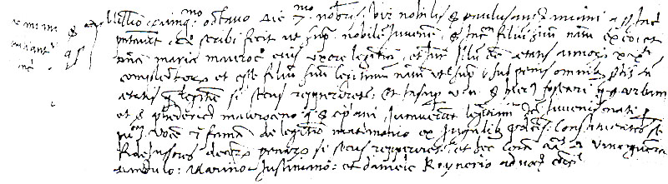

7.11.1508
Mi11esime quingentesimo octavo die 7mo novembris. Vir nobilis sier Paulus Antonius Miani quondam sier Jacobi presentavit et scribi fecit ut supra nobilem iuvenem sier Jacobum filium suum natum ex eo et domina Maria Mauroceno eius uxore legittima et iuravit illum esse etatis annorum XX ti completorum et esse fiulium suum legittimum ut supra penis omnibus predictis tam etatis quam legittimitatis si secus repperiretur. Et insuper viri nobiles sier Hieronimus Foscari quondam sier Urbani et sier Phedericus Mauroceno quondam sier Cipriani iuraverunt legittimitatem dicti iuvenis nati per pubblicam vocem et famam de legittimo matrimonio ex jugibus predictis constituentes se fidejussores denariorum penarum si secus repperiretur. Et haec coram magnificis dominis Vinciguerra Dandulo, Marino Justiniano et Daniele Raynerio advocatoribus comunis.

Quindi Giacomo Miani di Paolo Antonio è nato nel 1488 ( Paolo Antonio Miani pr 1460, si sposa nel 1483: sier Polo Antonio Miani q. sier Jacomo q. sier Segondo in la fia de sier Francesco Morosini q. sier Zuane da San Cassam. Per un approfondimento cfr. Secondo Brunelli, Luca Miani, nonno di San Girolamo….., Corbetta 2.10.2010, pag. 11 seg. )

Sua madre è Maria Morosini
Giurano:
Girolamo Foscari q. Urbano ( Girolamo Foscari pt 1479. Il padre Urbano si sposò nel 1452: sier Urban Foscari de sier Felippo q. sier Francesco ìn la fia de sier Hieronimo Donado q. sier Mafio. Foscari Girolamo q. Urban muore il 17.9.1512: come appare dal Sanudo XV, 90,” homo doto, bello et di degna fameja, tamen in do zorni è morto “. Alessandro Foscari, fratello di Girolamo, sarà esecutore del Testamento IRE n. 31 di Foscarini Lorenzo di Pietro, del 8.1.1539, insieme a Agostino Miani, figlio di Giovan Francesco Miani: cfr.Secondo Brunelli, I Miani nei documenti testamentari dell’IRE, in G M 623-630 ).
Federico Morosini q. Cipriano ( Federico Morosini pr 1491. Cirpiano Morosini si sposò nel 1470: sier Cyprian Morosini de sier Francesco q. sier Zuane da San Cassam in la fia de sier Marco Michiel q.sier Fantin )

12
A S Venezìa, AVOGARIA DI COMUN, BALLA D'ORO, regìstro IV, c. 301 retro:

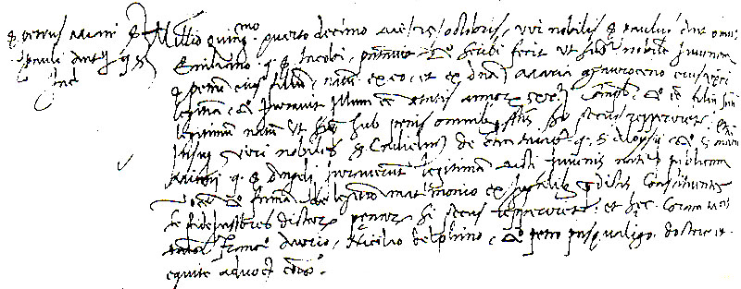

4.5.1510
Mìllesìmo quìngentesìmo decimo, die quarto maii. Vìr nobìlis sìer Paulus Antonìus Emìlìano quondam sìer Jacobì presentavìt et scrìbì fecìt ut ultra vìrum nobìlem sìer Bernardinum Mìanì fìlìum suum, natum ex eo et nobile domina Maria Mauroceno eìus uxore legìttìma, et ìuravìt ìllum esse etatìs annorum XX.ti completorum et esse fìlium suum legìttìmum natum ut supra sub penìs omnìbus prescrìptìs tam etatìs quam legìttìmìtatis sì secus repperìretur. Et ìnsuper vìrì nobìles sìer Carolus Contareno quondam sìer Pandulphì et sìer Francìscus Contareno quondam sìer Dìonìsìì ìuraverunt legìttìmìtatem dìctì ìuvenìs natì per publìcam vocem et famam de legìttìmo matrìmonìo ex jugalìbus predìctìs. Constìtuentes se fìdejussores dìctarum penarum sì secus repperìretur. Et haec coram magnìfìcìs domìnìs Gaspare Marìpetro, Alovìsìo Gradenìco et Marìno Mauroceno advocatorìbus comunìs.

Quindi Bernardino Miani di Paolo Antonio è nato nel 1490 (Paolo Antonio Miani pr 1460, si sposa nel 1483: sìer Polo Antonio Miani q. sìer Jacomo q. sìer Segondo
ìn la fìa de sìer Francesco Moresini q. sier Zuane da San Cassam. Per un approfondimento cfr. Secondo Brunelli, Luca Miani, nonno di San Girolamo….., Corbetta 2.10.2010, pag. 11 seg. )
Sua madre è Maria Morosini.
Giurano:
Carlo Contarini di Pandolfo ( Carlo Contarini pr 1494, si sposa nel 1518: sìer Carlo Contarìnì l'avocato de sìer Panfilo frate a S Maria de Gratìe q. sìer Francesco
ìn la fìa q. sìer Lorenzo Barbo q. sìer Marco q. sìer Francesco )
Francesco Contarini q. Dionigi ( Francesco Contarìnì dì Dìonìsìo non fìgura nei mìeì alberi genealogìcì: nello stesso ramo c'é Dìonìsìo, carriera ìnìzìata nel 1420. Ma dalle dìchìarazìonì del 1514 rìsulta che Contarìnì Francesco di Andrea, dì Dìonìsìo, abitava ìn contrada dì San Vìdal. Contarìnì Dìonìsìo aveva ìnfattì un fìglìo, Andrea, carriera 1459 e Zuanbattìsta, 1492, resìdentì a S. Vìdal )
13
A S Venezia, AVOGARIA DI COMUN, BALLA D'ORO, registro IV, c. 301 retro:

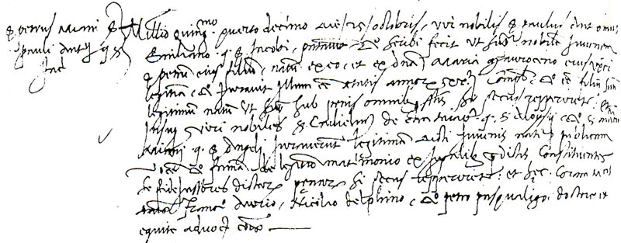

25.10.1514
Millesimo quingentesimo quarto decimo die 25 octobris, vir nobilis sier Paulus Antonius Emiliano quondam sier Jacobi presentavit et scribi fecit ut supra nobilem juvenem sier Petrum eius filium, natum ex ce et ex domina Maria Mauroceno ejus uxore legittima et iuravit illum esse etatis annorum XX.ti completorum et esse filium suum legittimum natum ut supra sub penis omnibus consuetis si secus repperiretur. Et insuper viri nobiles sier Culielmus de Cha Tagliapiera q. sier Aloysii et sier Marci Miani quondam sier Angeli iuraverunt legittimitatem dicti juvenis nati per publicam vocem et famam de legittimo matrimonio ex jugibus predictis constituentes se fidejussores dictarum penarum si secus repperiretur. Et haec coram magnificis dominis Francisco Aurio, Nicolao Delphino et Petro Pasqualigo doctore et equite advocatoribus comunis.

Quindi Pietro Miani di Paolo Antonio è nato nel 1494 ( Paolo Antonio Miani pr 1460, si sposa nel 1483: sìer Polo Antonio Miani q. sìer Jacomo q. sìer Segondo ìn la fìa de sìer Francesco Moresini q. sier Zuane da San Cassam. Per un approfondimento cfr. Secondo Brunelli, Luca Miani, nonno di San Girolamo….., Corbetta 2.10.2010, pag. 11 seg. )

Sua madre è Maria Morosini
Giurano:
Guglielmo Tagliapietra q. Alvise ( Tagliapietra Alvise pr 1428. Il figlio Guglielmo pr 1468, non sposato )
Marco Miani q. Angelo ( Marco Miani pr 1501, si sposa nel 1504: sier Marco q. sier Anzolo q. sier Luca in la fia de sier Dimostri Spandolin kav grecho, P°, e si risposa nel 1520: sier Marco Miani q. sier Anzolo q. sier Luca, V°, in la fia q. sier Alvise Basadonna, relicta q. sier Hieronimo da Molin. Per approfondimento cfr. Secondo Brunelli, Miani Marco q. Angelo, Corbetta 30.8.2009 )

14
A S Venezia, AVOGARIA DI COMUN, BALLA D'ORO, registro IV, c. 301 retro:
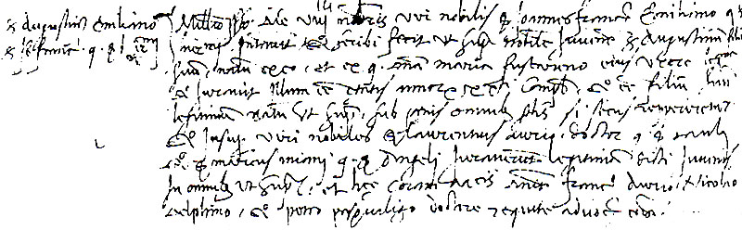

8.11.1514
Millesimo suprascripto, ( 1514 ), die VIII novembris. Vir nobilis sier Joannis Franciscus Emiliano quondam sier Hieronymi presentavit et scribi fecit ut supra nobilem iuvenem sier Augustinum filium suum, natum ex eo et ex quondam domina Maria Fuscareno eius uxore legittima et iuravit illum esse etatis annorum XX.ti completorum et esse filium suum legittimum natum ut supra, sub penis omnibus predictis si secus repperiretur. Et insuper viri nobìles sier Laurentius Aurio doctor quondam sier Pauli, sier Marcus Miani quondam sier Angeli iuraverunt legittimitatem dicti juvenis in omnibus ut supra. Et haec coram magnificis dominis sier Francisco Aurio, Nicolao Delphino et Petro Pasqualigo doctore et equite advocatoribus comunis.

Quindi Agostino Miani di Giovanfrancesco è nato nel 1494 ( Miani Giovanni Francesco pr 1481, si sposa nel 1492: sier Zuanfrancesco Miani de sier Hieronimo q. sier Marco in la fia de sier Piero Foscarini q. sier Lorenzo. Dalle dichiarazioni del 1514, abita a San Vidal. Per affrondimenti cfr. Secondo Brunelli, Giovanni Francesco Miani di Girolamo, di Marco, Corbetta 27.2.2010 )

Sua madre è Maria Foscarini
Giurano:
Lorenzo Orio dott q. Paolo (Orio Paolo pr 1457. Il figlio Lorenzodott pr 1495, si sposa nel 1517: sier Lorenzo Orio el dott in la fia de sier Bortolomio Valier q. sier Vettor. A sua istanza il 28.3.1523, don Girolamo Regino pubblica VIA DI APERTA VERITA', scritta da fra Battista da Crema. Informatissimo sulle vicende della ribellione di Lutero, muore nel 1526, oratore in Inghilterra. Cfr. Secondo Brunelli, Dottor OrioLorenzo, molto vicino ai Miani, in G M 974-888. Testimoniò per moltissimi nobili ).
Marco Miani q. Angelo ( Marco Miani pr 1501, si sposa nel 1504: sier Marco q. sier Anzolo q. sier Luca in la fia de sier Dimostri Spandolin kav grecho, P°, e si risposa nel 1520: sier Marco Miani q. sier Anzolo q. sier Luca, V°, in la fia q. sier Alvise Basadonna, relicta q. sier Hieronimo da Molin. Per approfondimento cfr. Secondo Brunelli, Miani Marco q. Angelo, Corbetta 30.8.2009 )

15
A S Venezia, AVOGARIA DI COMUN, BALLA D'ORO, registro IV, c. 301 retro:

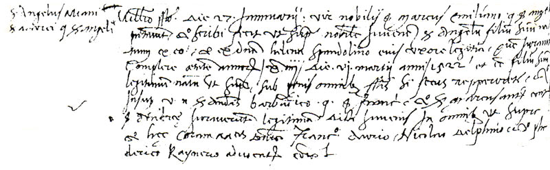

27.1.1515
Millesimo suprascripto ( 1514, m. v. ) die 27 Jannuari: vir nobilis ser Marcus Miani q. ser Angeli prsentavit er scribi gecit ut supra nobilem juvenem ser Angelus filium suum natum ex eo et ex domina Helena Spandolino eius uxore legittima, quem juravit complere etatem annorum XVIII die VI martii 1522 et esse filium suum legittimum natum ut supra; sub penis omnibus supradictis si secus repperiretur. Et item viri nobiles ser Andreas Barbarico q. ser Francisci et ser Marcantonius Contareno q. ser Andreae juraverunt legittimitatem dicti juvenis. In omnibus ut supra et hac coram …Doctore Francisco Aurio, Nicolao Delphino Federico Raynerio advocatoribus Comunis

Quindi Angelo Miani di Marco è nato il 6.3.1504 ( Marco Miani pr 1501, si sposa nel 1504: sier Marco q. sier Anzolo q. sier Luca in la fia de sier Dimostri Spandolin kav grecho, P°, e si risposa nel 1520: sier Marco Miani q. sier Anzolo q. sier Luca, V°, in la fia q. sier Alvise Basadonna, relicta q. sier Hieronimo da Molin. Per approfondimento cfr. Secondo Brunelli, Miani Marco q. Angelo, Corbetta 30.8.2009 )
Sua madre è Elena Spandolin.
Giurano:
Andrea Barbarigo q. Francesco (Barbarico Francesco pr 1444. Il figlio Andrea Barbarigo si sposa nel 1495: sier Andrea Barbarigo de sier Francesco q. sier Jacomo in la fia de sier Zuane Valaresso Verzo q. sier Alvise. Un suo cugino, Gaspare Barbarico, pr 1523, farà il testamento IRE n. 74 chiamando ad essere esecutori i due figli maschi di Andrea, nel 1545).
Marcantonio Contarini q. Andrea ( Contarini Andrea pr 1435. Contarini Marcantonio, sine data, non sposato, è cugino di Contarini Stefano, pr 1462, che aveva testimoniato la legittimità dei natali di Marco Miani, il 17.10.1501 )

16

A S Venezia, DELIBEARZIONI, MISTI, filza 42, n° 224

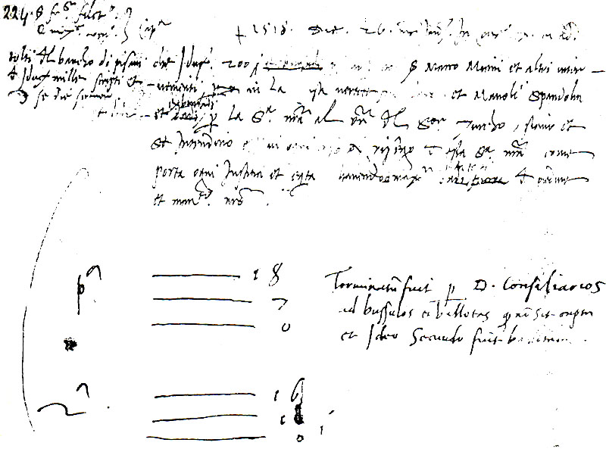

+ 1518 die 26 mensis Jannuarzi. In Consi1io X cum Zonta (?)
che i ducati 200 exbersadi per Jac° Boi. sier Marco Miani et altri intervenienti, presi in la precedente (?) vertenza fra loro: et Mamoli Spandolin, et exbersadi per la Signoria nostra al orator del Gran Turcho, siano et se intendino esser in ogni caso a risigo(?); di essa Signoria nostra come porta ogni iustitia et equità, havendoli
tolti de ordine et mandamento nostro.

1°----------18 Terminatum fuit per Dominos Consi1iarios
---------- 7 ad bussulos et ballotas quod non sit aptum
---------- 0 et ideo secundo fuit ballotatum.

2° --------- 16
------- 9
1
Per la comprensione de! testo cfr. DIMITRI SPANDOLIN, A M 341

